1.唐三解密：
唐三图床jar下载:
唐三接口网址: https://hutool.ml/tang 下载后是个图片,用编辑器转代码， http://cron.qiqiv.cn/cron/abc/123/
从接口里找到jar的网址
: imgt+https://vkceyugu.cdn.bspapp.com/NKCEYUGU-8f718e33-92c3-4e6d-b76b- e8fb9d8e4006/9319545d-d769-4413-9810-27bac1ceab85.bmp
复制img+后边的网址，下载下来还是个图片,在用编辑器转代码，htp://cron.qiqiv.cn/cron/abc/3/ 转好后，改后缀为jar, ok。

2.panda解密
panda接口网址: http://w.g9.pub:66/381203888/panda.jpg下载后是个图片

用记事本打开，取**后面一串去https://www.iamwawa.cn/base64.html解密
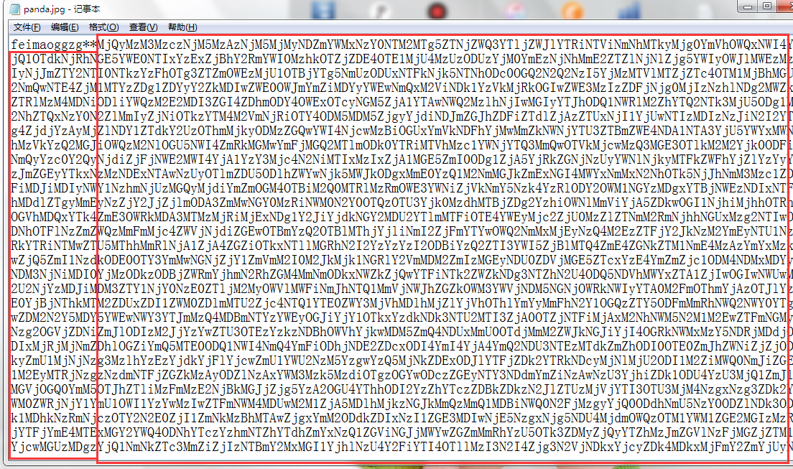
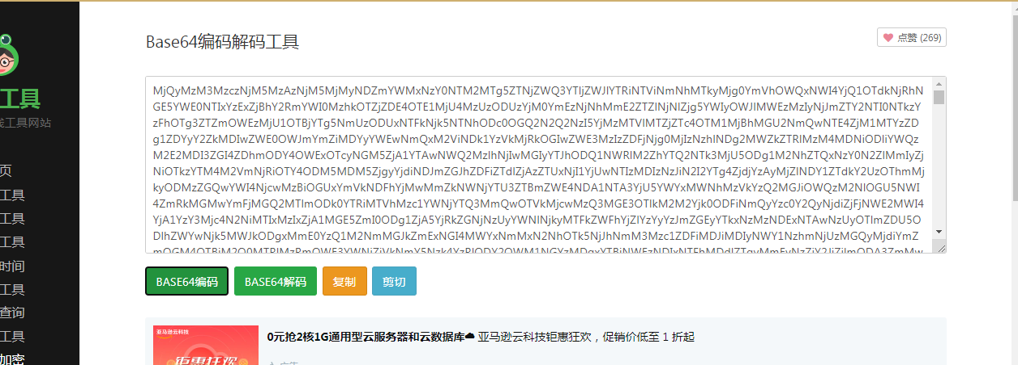
解密完得到以下的数字
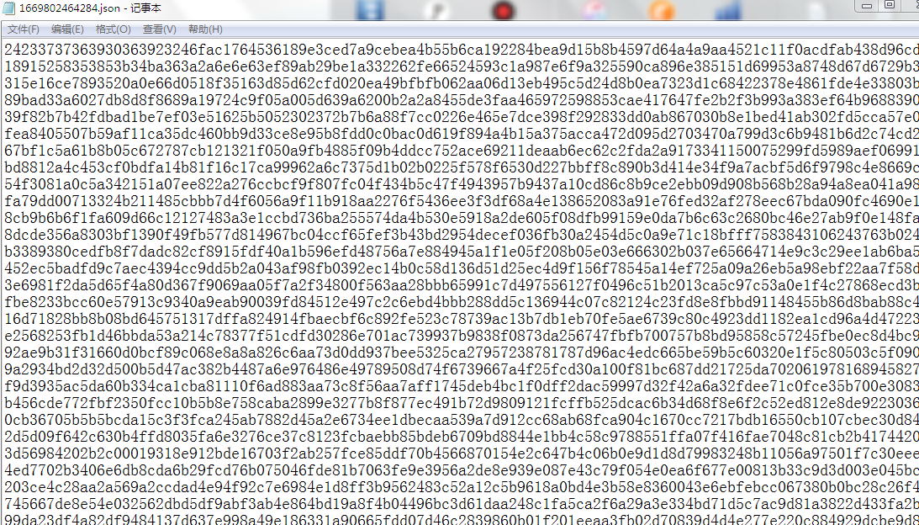
Fac前面一串数字，开头的2423和2324中间这段数字取来去16进制转文本https://www.sojson.com/hexadecimal.html解码
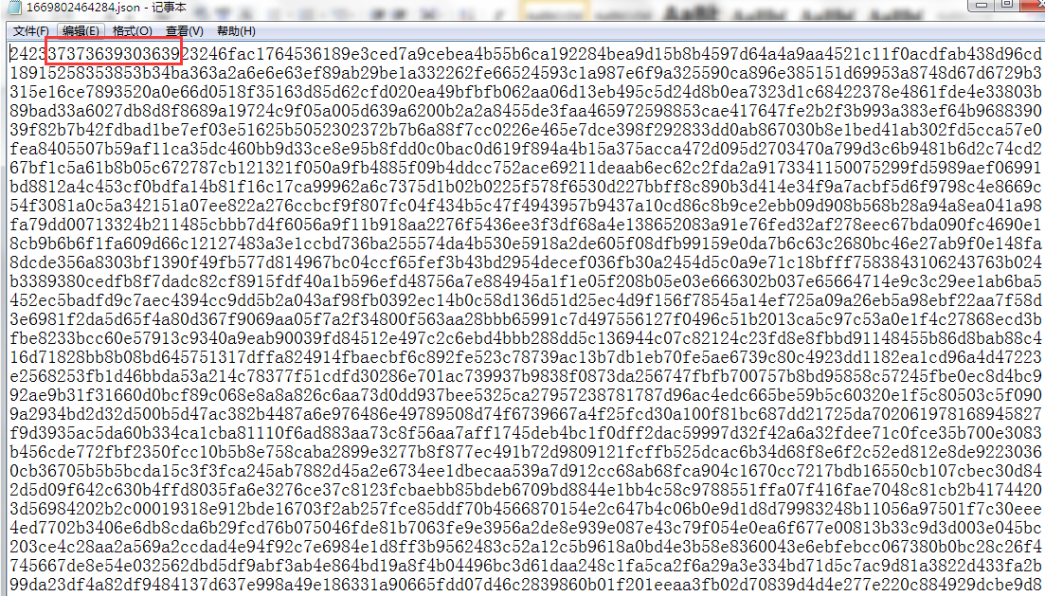
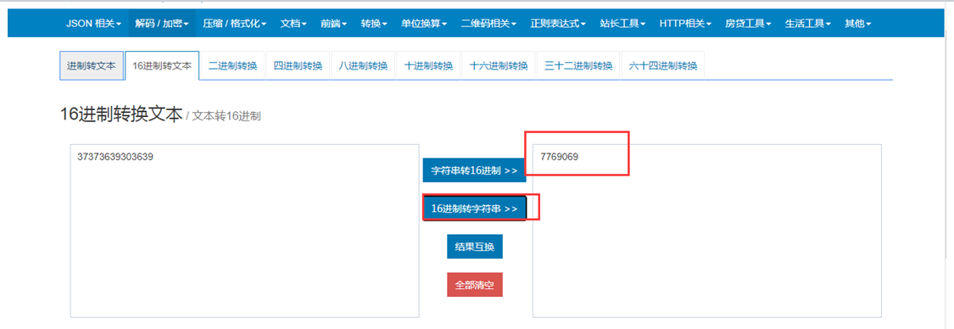
得到这串数字，这串数字就是秘钥，不够16位后面用0补足16位 得到7769069000000000

再用结尾3136后面的数字取得IV偏移量
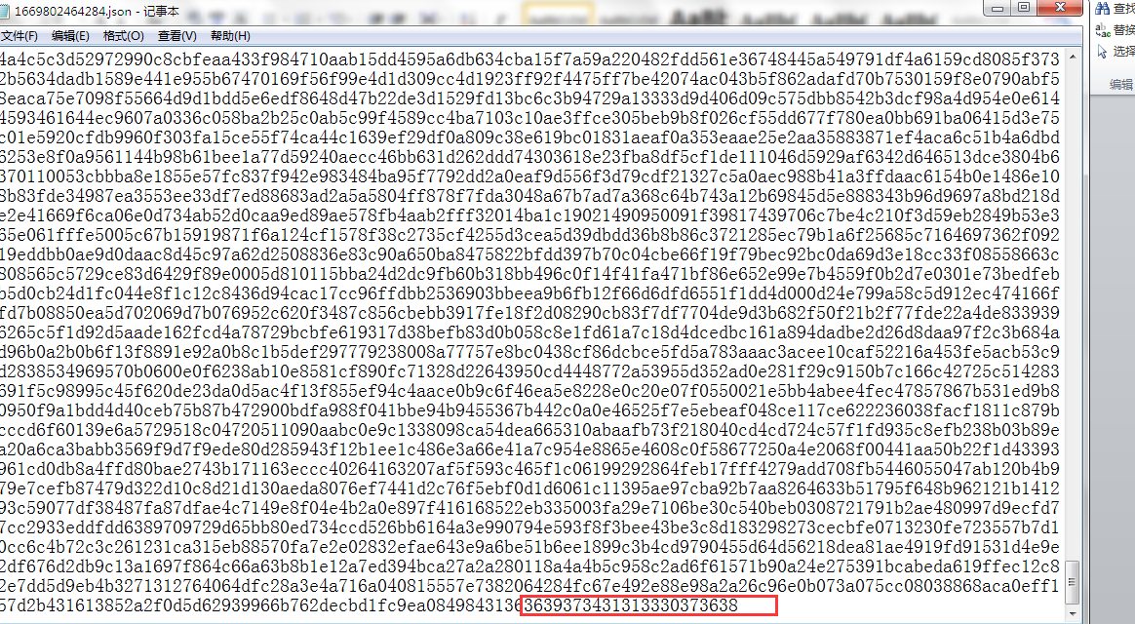
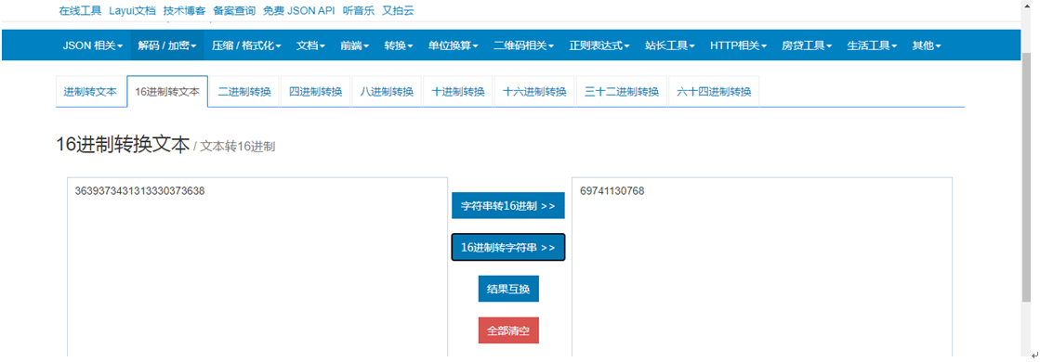
不足16位后面用0补足16位，这就是偏移量 6974113076800000

这时候解密用的部分全部去除，取中间这部分去ASE解码
https://the-x.cn/cryptography/Aes.aspx
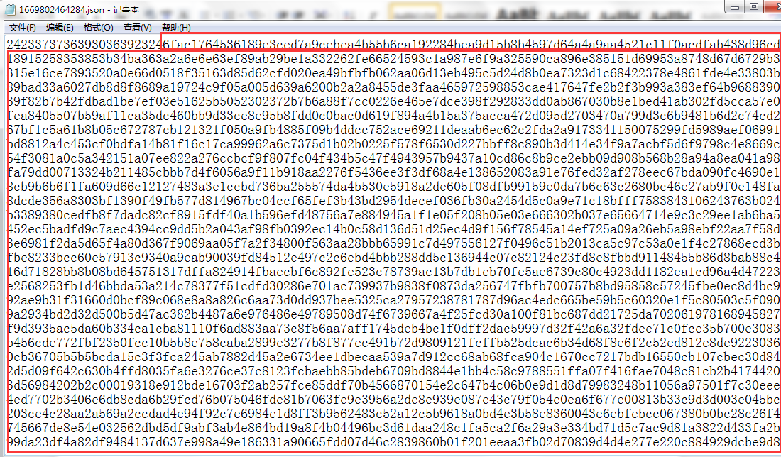
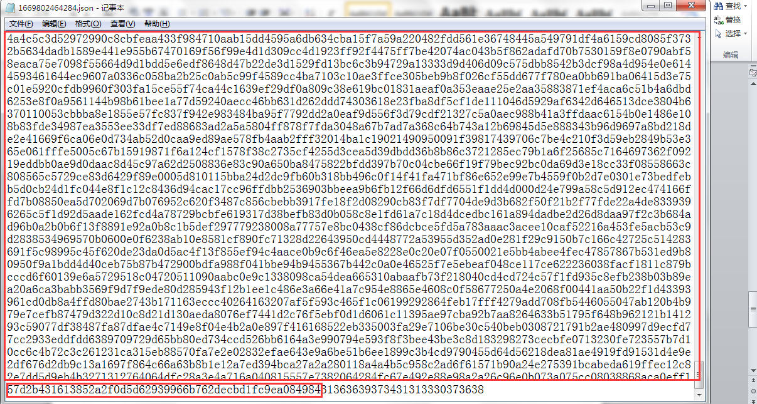
去解密就能得到接口了
